Intelligente Steckdosenleiste mit vier WLAN-Steckdosen

Vierfach WLAN-Steckdosenleiste von Hama

Die Stehlampe im Eck, der TV an der Wand, die Soundbar auf der Kommode und der Receiver im Regal – vier verschiedene Geräte, entweder einzeln oder gemeinsam smart steuerbar dank der WLAN-Steckdosenleiste von Hama. Vier einzeln steuerbare Steckdosen und zusätzlich vier USB-Buchsen sind entweder manuell über die App, per voreingestellter Zeit oder via Sprachbefehl bedienbar oder können an bestimmte Situationen per automatischen Szenen geknüpft werden – die Anwendungsmöglichkeiten scheinen schier unbegrenzt.
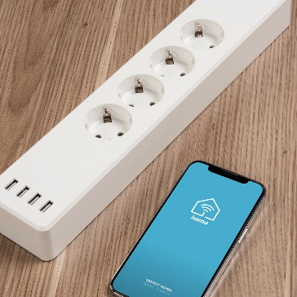
Die WLAN-Steckdosenleiste arbeitet mit Amazon Alexa, Google Assistant, Siri Shortcuts, iOS, Android und über Home Connect Plus.
Letzteres hat zusammen mit den Sprachassistenten den Vorteil, Smart-Home-Produkte verschiedenster Hersteller unkompliziert miteinander zu verknüpfen. So wird aus dem klassischem Wohnzimmer ein intelligentes Smart Home. Toller Nebeneffekt: das ist nicht nur bequem, sondern für körperlich beeinträchtigte Menschen durchaus essenziell für die Lebensqualität. Die Installation ist dabei denkbar einfach: Einfach Geräte anstecken, die App installieren und kurz Einrichten — schon sind die verbundenen Geräte intelligent. So lässt sich mit gezieltem Steuern von elektrischen Verbrauchern Energie sparen. In Zeiten von Klimawandel und steigenden Energiepreise ein wichtiger Aspekt. Die App oder Push-Benachrichtigung informiert jederzeit über den aktuellen Ist-Zustand. Im Handel ist die WLAN-Steckdosenleiste von Hama für knappe 43 Euro erhältlich.

Technische Daten:

- 4 USB-Ladeanschlüsse: jeweils 5V/ 2,1 A/10,5W,
- max. USB-Gesamtstrom 4,2 A,
- USB-Block schaltbar
- Breite x Tiefe x Höhe: 35 x 7 x 4,3 cm
- Kabellänge: 1,7 m
Art.-Nr. 176574 WLAN-Steckdosenleiste 4-fach, UPE¹: 42,99 EUR
¹ Unverbindliche Preisempfehlung des Herstellers

Über Hama
1923 gegründet, ist Hama heute mit rund 18.000 Produkten einer der führenden Zubehöranbieter für die Bereiche Multimedia, Foto, Consumer Electronics und Telekommunikation. Allein am deutschen Stammsitz im bayerischen Monheim arbeiten 1500, weltweit rund 2500 Beschäftigte.
Mit 19 ausländischen Standorten, zahlreichen Handelsvertretungen sowie eigenen Produktionsstätten ist Hama weltweit mit seinen Qualitätsprodukten präsent.
Mehr Infos unter www.hama.com

